***Викторина по сказам П.Бажова (с ответами)***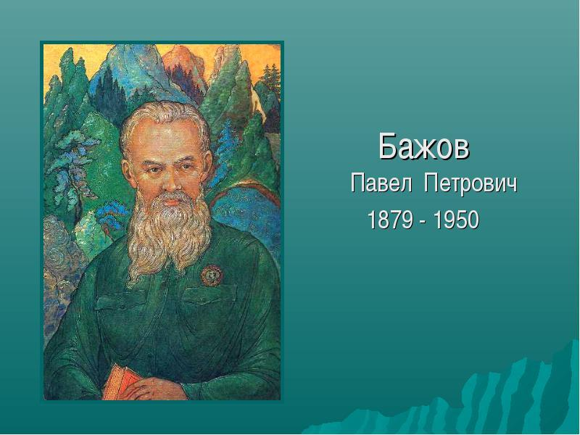

1. Кем работал П.П.Бажов, когда начал собирать и записывать устное народное творчество уральских рабочих?(Учителем в деревне Шайдурихе)
2. Назовите главную книгу П.П.Бажова.(Сборник уральских сказов «Малахитовая шкатулка»)
3. Чем сказы отличаются от сказок?(Сказ опирается на народные предания, легенды; у сказа особенная манера повествования)
4. Вспомните сказ «Медной горы Хозяйка». Когда хозяйка плакала, во что превращались её слёзы? (Её слёзы превращались в редкий камень - медный изумруд)
5. Для чего двое мастеровых в лес пошли в сказе «Медной горы хозяйка»?(Покосы смотреть)
6. Что велела передать через Степана хозяйка Медной горы заводскому приказчику?(Чтобы убирался с Красногорского рудника)
7. Как приказчик велел наказать Степана за то, что тот передал просьбу хозяйки Медной горы?(Велел выпороть, спустить в гору и в забое приковать)
8. Куда пригласила Степана хозяйка Медной горы, когда оказалась у него в забое?(К себе приданое смотреть)
9. Почему Степан не захотел брать замуж хозяйку Медной горы? (Потому что он обещал на другой жениться)

10.Что подарила хозяйка Медной горы Степану?(Малахитовую шкатулку)

11.Чем накормила хозяйка Медной горы Степана?(Щами, пирогом рыбным, бараниной, кашей и прочим)

12.О чём попросила хозяйка Степана? (Не вспоминать её)

13.Во что превращались слёзы хозяйки Медной горы?(В медные изумруды, дорогие и редкие камни)

14.Когда у Степана в забое пошёл лучший малахит, а у племянника приказчика ничего доброго не было, как приказчик это объяснил?(Что Степан душу нечистой силе продал)

15.Какое наследство осталось после смерти Степана? Кто главная героиня сказки «Малахитовая шкатулка» и чем она занимается?(Наследство Степана – это малахитовая шкатулка «со всяким женским прибором». Главная героиня сказки – Танюша, она вышивала шёлком)

16.Из чего был сделан каменный цветок, который Даниле так хотелось увидеть?(Из малахита)

17.Почему Хозяйка отпустила Данила на свободу и что она пожелала ему в сказе «Горный мастер»?(Хозяйка отпустила Данилу, потому что он не мог забыть людей и свободу, твёрдость и удалость. Невеста Данилы освободила его из неволи. Хозяйка пожелала ему: чтобы всё, чему научился он в горе, осталось бы у него в памяти, но дорогу к Хозяйке Данила должен забыть)

1. За что в сказке «Хрупкая веточка» Митюха ударил барина? (Митюха ударил барина за то, что барин «…схватил со стола веточку, хлоп её на пол и давай-ка топтать. В пыль, понятно, раздавил»)

19.Кого Хозяйка Медной горы предупреждала: «Как бы подошвы деткам своим не оставить». Почему она так говорила?(Приказчику Северьяну из сказа «Приказчиковы подошвы» - лютый был, плохо обращался со своими рабочими – избивал их)

20.Почему в сказке «Таюткино зеркальце» Таютка пошла с отцом на рудники и что она нашла?(Таютка пошла на рудники с отцом, потому что её мать умерла и дома её не с кем было оставить. Она нашла «кусок руды со шлифом, какой-нибудь угольшек гладёхонёк»)

21.Кто такая Огневушка-Поскакушка и что она указывает в сказке «Огневушка-Поскакушка»?(Такой знак на золото –вроде маленькой девчонки, которая пляшет. Где такая Поскакушка покажется, там и золото)

22.В сказе «Синюшкин колодец» бабка Лукерья, когда умирала, дала внуку последний наказ, чтобы он не допускал «худые думы». Что она имела в виду?(Это мысли о золоте и богатстве – «хуже их нету», которые делают человека жадным)

23.Как звали внучку и кошку у деда Коковани в сказке «Серебряное копытце»?( Внучка – Дарёнка, кошка - Мурёнка)

24.Какие художники иллюстрировали сказы П.П.Бажова?(А.Ковалёв, Г.Буреев. Палех.; В. Баюскин, В. Волович, О.Коровин и др.)